**1. Definición del Tema y Planificación:**

* **Tema de interés para el sitio web**: El tema seleccionado para el sitio web es el de un cine en línea, similar a plataformas como Cinemark y Cinépolis. El objetivo principal es ofrecer una experiencia digital interactiva para los usuarios, permitiéndoles explorar horarios de películas, comprar boletos en línea, y obtener información relevante sobre estrenos y próximos eventos. La página web estará centrada en el entretenimiento cinematográfico, brindando información actualizada sobre películas, trailers y promociones especiales.
* **Estructura del sitio**: La estructura del sitio web se organizará de la siguiente forma:

1. **Página de Inicio**: Esta página mostrará una lista de todas las películas actualmente en cartelera, con enlaces a detalles adicionales como horarios, trailers e imágenes. Al seleccionar una película, el usuario podrá acceder a información más detallada sobre ella, como el horario de las funciones y el trailer.
2. **Página de Selección de Asientos**: Una vez que el usuario seleccione una película, será redirigido a esta página donde podrá elegir los asientos disponibles para la función seleccionada. Esta página contará con una representación visual del cine, mostrando los asientos libres, ocupados y reservados.
3. **Página de Pago o Generación de QR**: En esta última página, el usuario podrá completar el proceso de pago, ya sea de forma online o generar un código QR que podrá presentar en el cine para pagar en persona.

* **Boceto:**

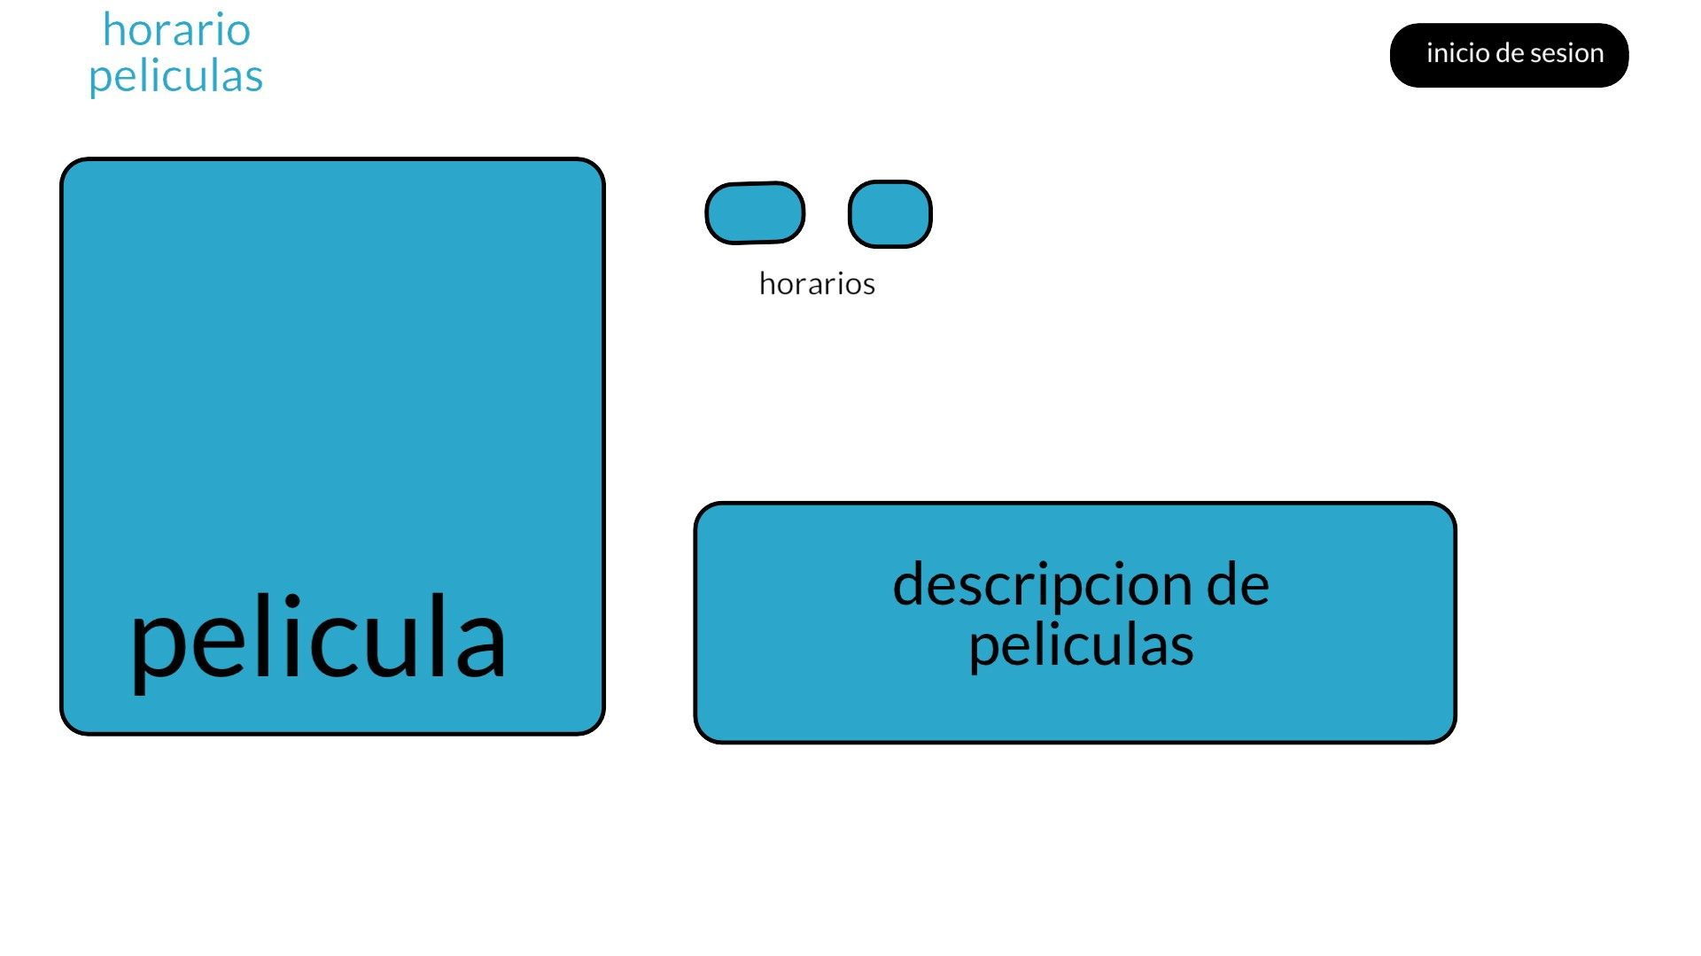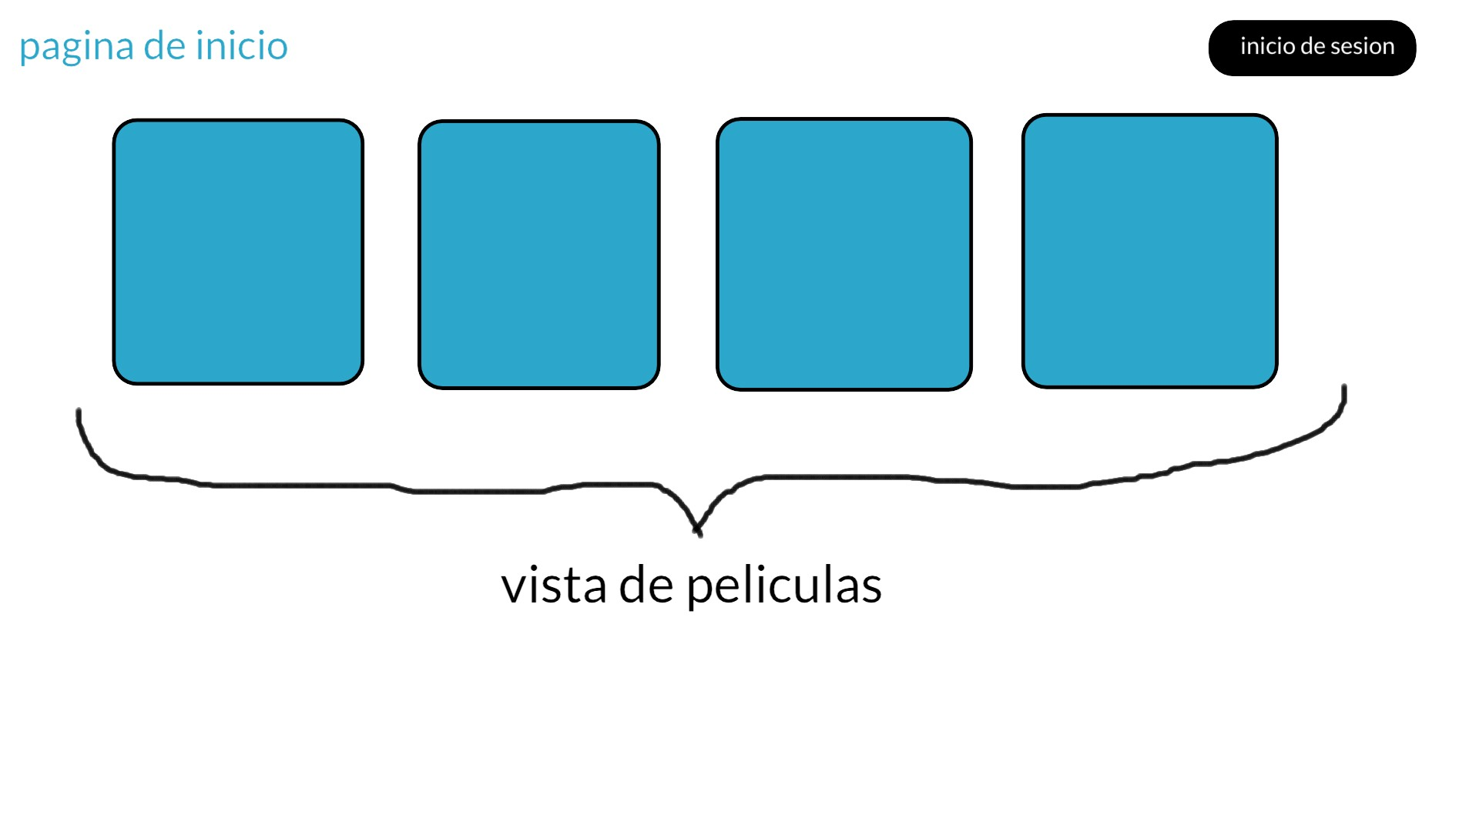

**2. Identificación de Elementos HTML (Criterio 1.1.1)**

Dado que no hay enlaces a otras páginas internas, sino solo a los trailers de YouTube, la estructura HTML se centrará en mostrar la información de las películas, permitir la selección de asientos y gestionar el pago. A continuación, se detallan los elementos HTML que se utilizarán en cada página:

* **Página de Inicio**:  
  + **<header>**: Para la cabecera del sitio, con el logo del cine y un acceso directo a la página de inicio.
  + **<section>**: Para organizar las películas en cartelera, donde cada película tendrá una imagen destacada, un título y un enlace a YouTube para ver el trailer.
  + **<article>**: Para mostrar información detallada sobre cada película, incluyendo una breve descripción, el horario de la función y un enlace al trailer de YouTube.
  + **<footer>**: Para el pie de página, con información de contacto y enlaces a redes sociales.
* **Página de Selección de Asientos**:  
  + **<header>**: Para la cabecera con el logo y un enlace a la página de inicio.
  + **<section>**: Para mostrar un mapa visual de los asientos disponibles, ocupados y seleccionados.
  + **<form>**: Para que los usuarios seleccionen los asientos y continúen al pago.
  + **<input>**: Para cada asiento seleccionado y el botón de confirmación.
  + **<footer>**: Para la información adicional y enlaces de contacto.
* **Página de Pago o Generación de QR**:  
  + **<header>**: Para la cabecera y el menú de navegación.
  + **<form>**: Para completar la información de pago, o bien para generar el código QR si el usuario decide pagar de manera presencial.
  + **<input>** y **<button>**: Para los campos de entrada de pago y el botón de confirmación para completar la compra.
  + **<footer>**: Para mostrar la información de contacto y otros enlaces relevantes.

**Elementos HTML5 que se utilizarán en cada página**:

* **<header>**: Para la cabecera del sitio, que incluye el logo y el menú de navegación.
* **<footer>**: Para el pie de página con enlaces a redes sociales e información adicional.
* **<section>**: Para dividir las secciones de contenido, como las películas en cartelera o los asientos.
* **<article>**: Para cada película, proporcionando detalles específicos y el enlace al trailer de YouTube.
* **<form>**: Para permitir la selección de asientos y el pago.
* **<input>**: Para los campos de entrada, como nombre, email y detalles de pago.
* **<button>**: Para botones de acción como "Seleccionar asientos" y "Pagar ahora".
* **<iframe>**: Para incrustar el trailer de YouTube en la página de la película seleccionada.

**Conclusión**: El sitio web estará optimizado para proporcionar a los usuarios una experiencia de compra de boletos sencilla y directa, con una estructura HTML clara y eficiente. Las páginas estarán organizadas de manera que los usuarios puedan navegar sin dificultad entre las diferentes etapas del proceso, desde la visualización de las películas y trailers en YouTube hasta la selección de asientos y el pago o generación de un código QR para el pago presencial. La implementación de etiquetas HTML5 garantizará que el sitio sea accesible, funcional y adaptado a diferentes dispositivos.